Le monument au mort de la première guerre mondiale et de la guerre d'Algérie de Ceyssat

Il se situe sur une place à 50 mètres de l'école de Ceyssat, elle même à 20 mètres de la mairie du village. J'ai pas les données parce que c'est un village tout petit mais je pense qu'il a été érigé peu de temps après la guerre, entre 1920 et 1930 probablement.
Ceyssat c'est une commune qui fait partie de l'aire urbaine de Clermont-Ferrand de l'autre coté du Puy-de-Dôme par rapport à Clermont, je me suis renseigné et il y a 600 habitants pour une soixantaine d'élèves à l'école toute classes confondues.

Au sol il y a un un bloc de pierre très bien taillé avec marqué sur le côté dirigé vers la mairie “Ceyssat, à ses enfants morts pour la France” ; sur les côtés adjacents on peut voir les noms des morts, j'y reviendrai plus tard, et d'ailleurs il y a une plaque commémorative avec le nom d'un soldat mort à la guerre d'Algérie sur un des deux côtés latéraux. Et à l'arrière, on peut y voir gravé “Ceux qui pieusement sont morts pour la patrie ont droit qu'à leur cerceuil la foule vienne et prie”.

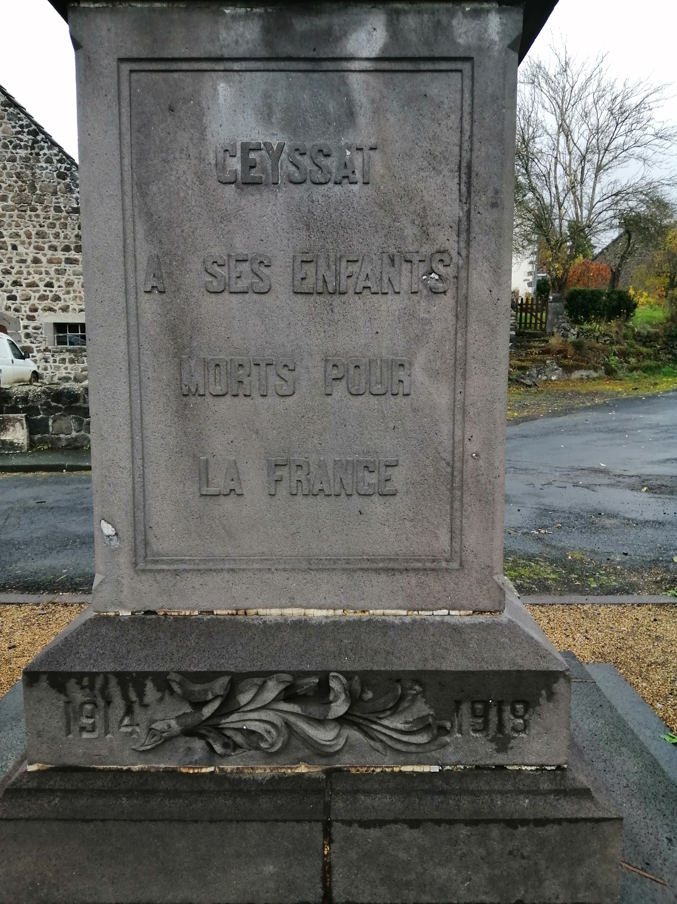

On peut voir quelques noms revenir, notamment Monnet, Hebrard, Soubre, ou encore Mignard. Comme j'ai dit plus tôt il y a la plaque commémorative à la mémoire des combattants d'Afrique du Nord (la guerre d'Algérie donc) avec le nom de Roger Monnet, qui a vécu entre 1941 et 1961, il est mort à 20 ans seulement. On voit que cette plaque a été ajoutée après la guerre d'Algérie, ce qui veut dire que le monument a été érigé au plus tard avant la guerre d'Algérie.

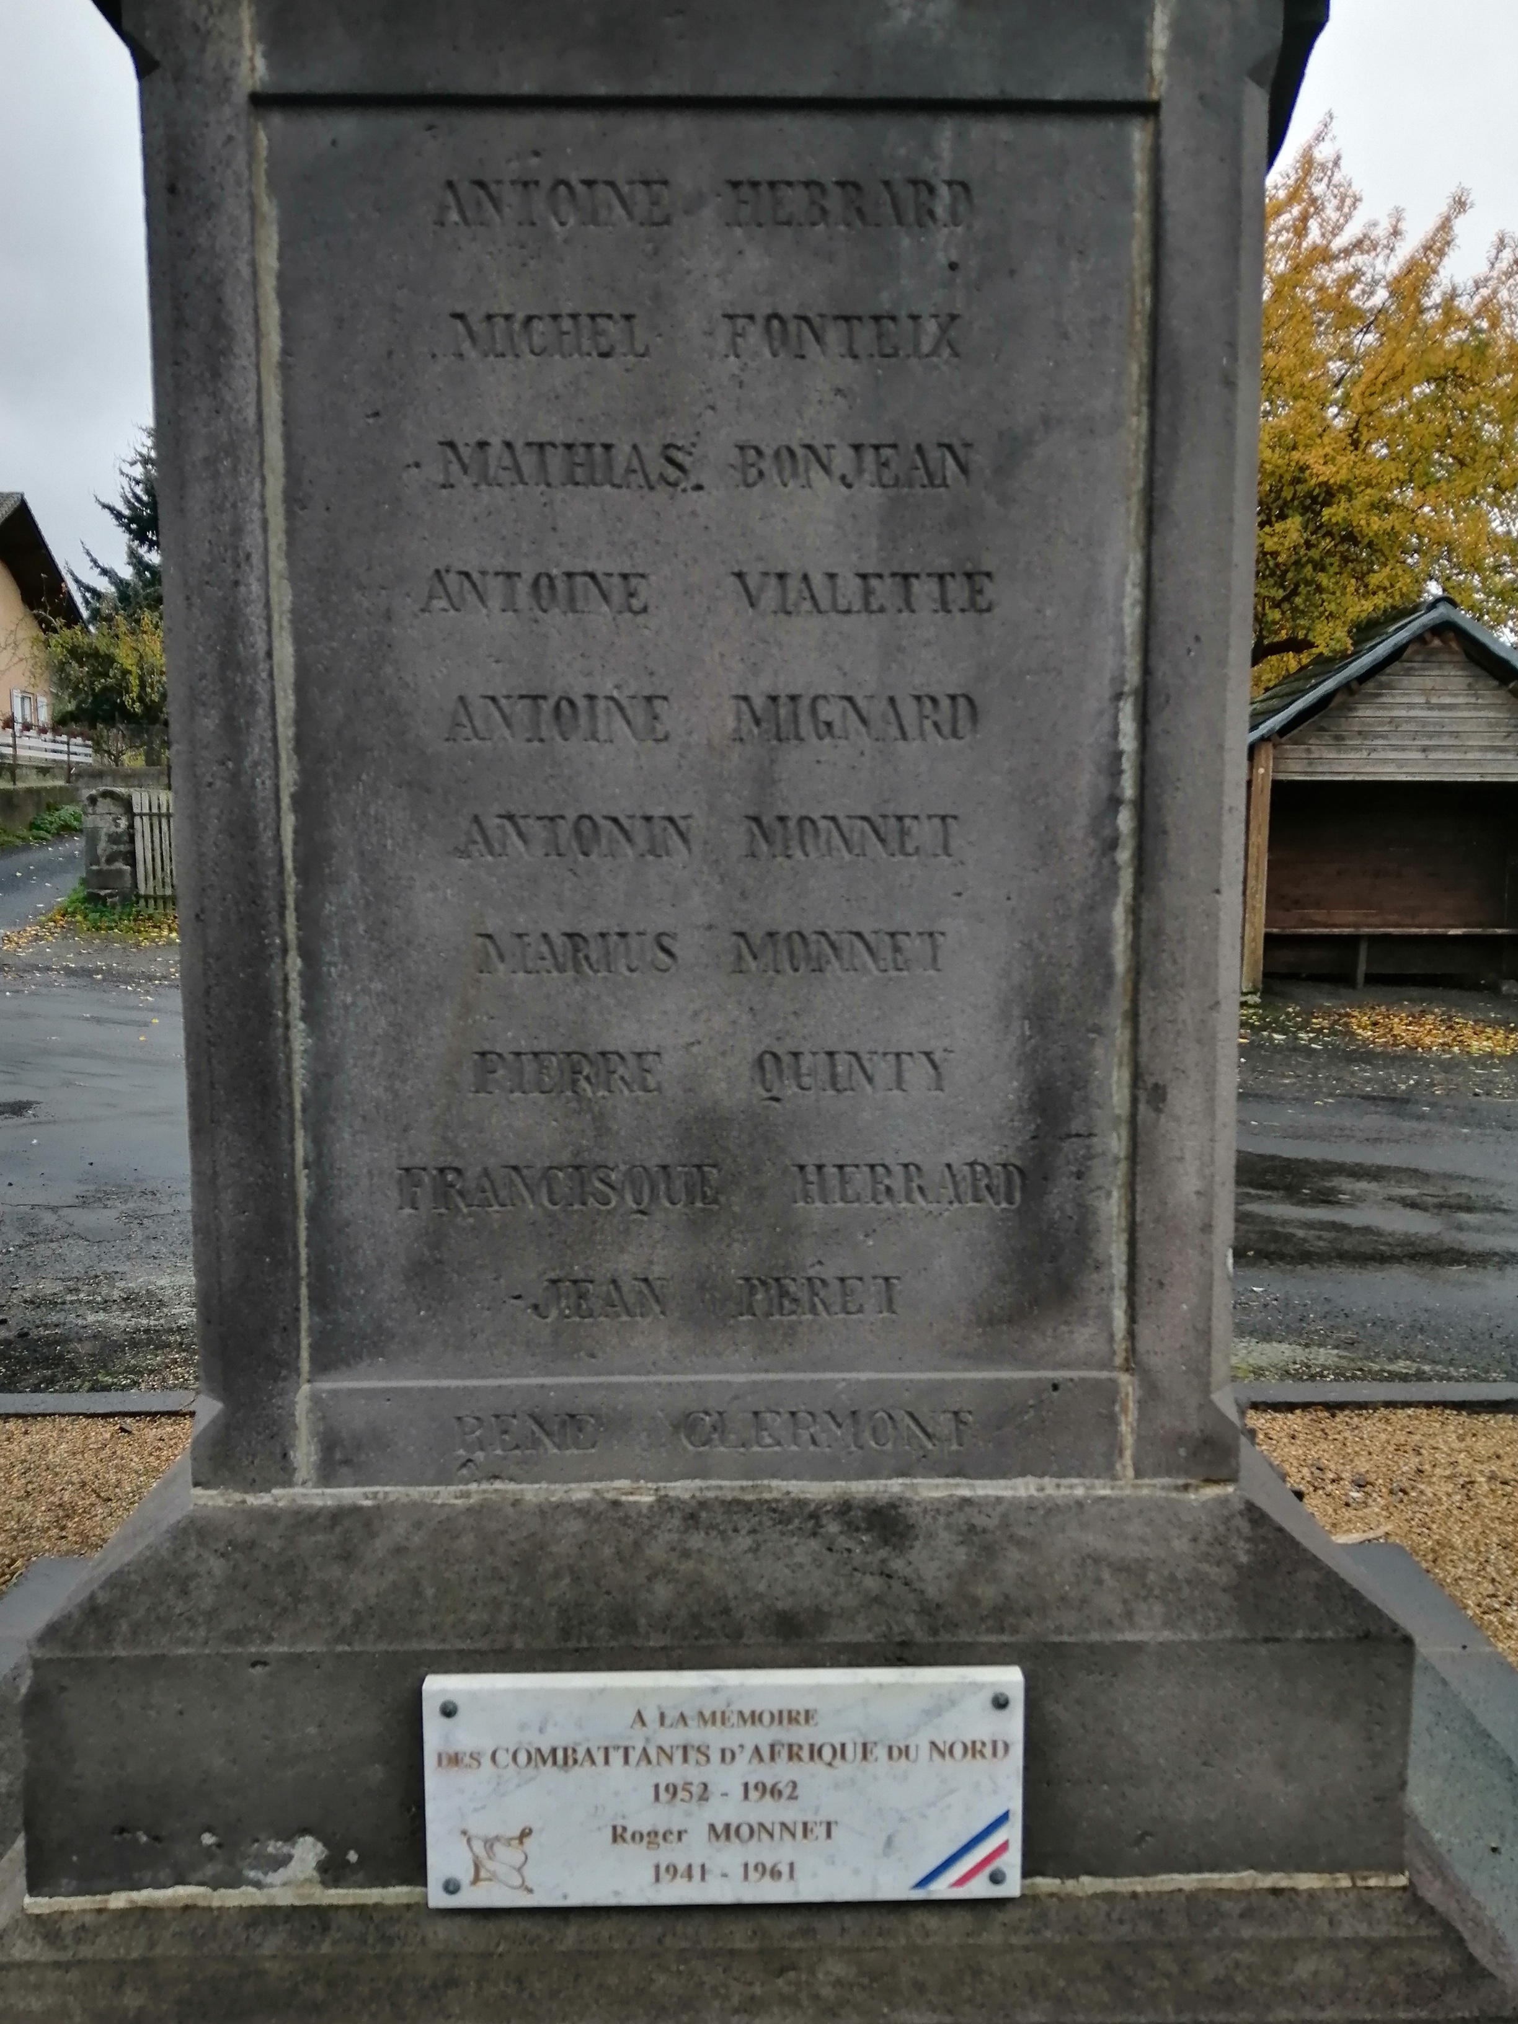

Sur le bloc de pierre il y a une statue qui représente un soldat mort ou gravement blessé dans les bras d'une femme. On peut voir qu'il a une barbe, donc c'est un poilu.
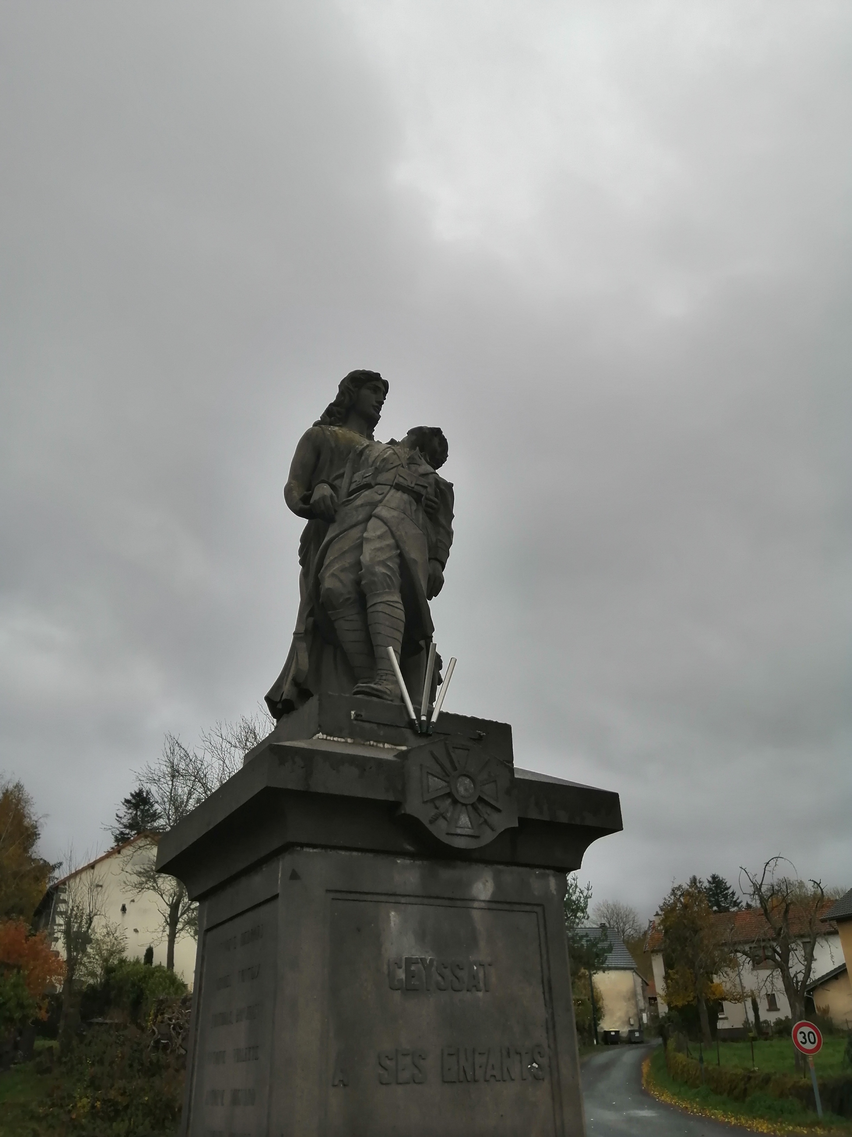

Au vu des inscriptions et du poilu taillé dans la roche sur le bloc, ce document commémore la guerre de façon patriotique, en mettant le soldat dans l'honneur, même après sa mort (présence auprès d'une femme).

J'ai choisi le monument au mort de ce village car j'ai passé les 9 premières années de ma vie ici, et même si c'est un village sans aucune activité ni magasin je m'y suis attaché au fil du temps.

